 国培计划工作简报

2015第 1 期

主办：安徽师范大学 2015年11月25日

携手研修路 同奏学思曲
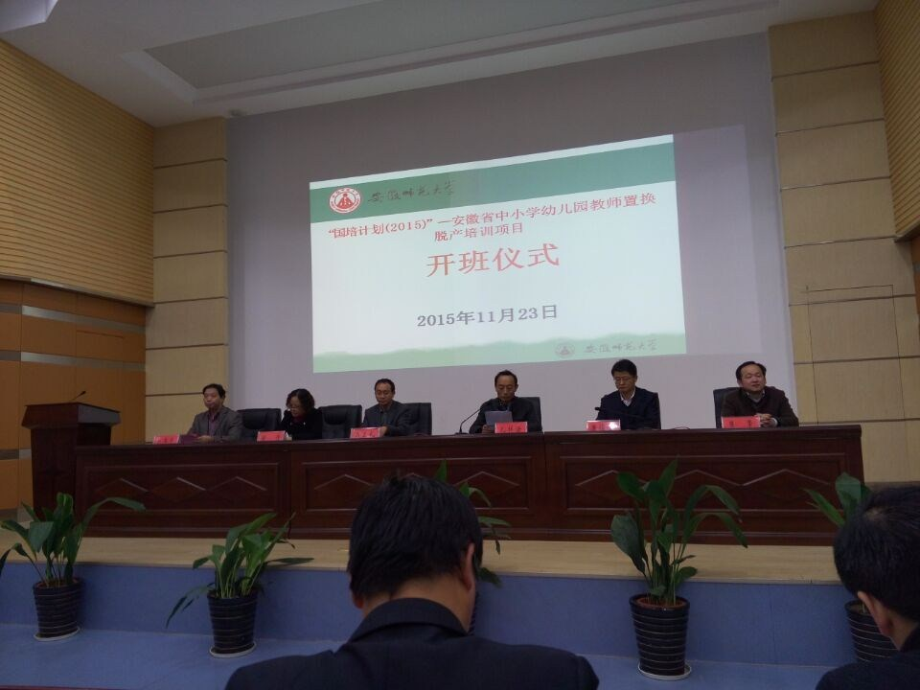
入冬的凉意没有阻滞老师们匆匆的脚步，2015年11月23日我们迎来了“国培计划（2005）”——中西部置换脱产研修乡村小学教师培训团队研修项目开班的日子。
没有地域的阻隔，没有年龄的代沟。我们众志成诚、团结一心，共同走在研修的道路上。在研修班级里，滚动着的是大家如火的热情，流淌着的是专家深邃的思想，碰撞出的是朵朵智慧的火花。学习只有起点，研修没有尽头。让我们抖擞精神，整装待发，去迎接明天的挑战！想信我们付出就有收获，努力就能成功！
11月23日上午，国培计划（2015）——安徽省中小学幼儿园教师置换脱产培训项目开班典礼在安徽师范大学科技礼堂隆重举行。安徽师范大学继续教育学院、各项目承担学院负责人，各培训班班主任及研修班学员参加典礼。
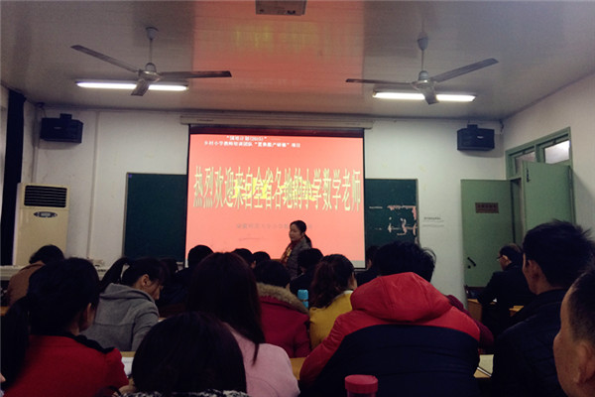
继续教育学院调研员孔祥法致欢迎辞，他首先对本次培训班开班表示祝贺，对各位学员的到来表示热烈欢迎。同时向参训学员介绍了学校现阶段发展状况以及学校承担“国培计划”项目的总体概况。他指出，“国培计划”是贯彻落实教育规划纲要启动的教育发展重大项目，是加强教师队伍建设，提高农村教师素质的重要举措。他希望各项目承担学院能够立足参训教师需求，加强培训管理与监督，做好后勤服务工作，为广大参训教师提供良好的学习与生活环境。同时，他希望全体学员能够充分认识到“国培计划”的重要性，珍惜本次学习机会，认真全面地完成各项培训任务。希望来自全省不同地市的老师们和谐相处，共同度过这段美好的时光。
学员代表蒙城县板桥小学王敏丽在发言中表示，一定会严格遵守培训纪律，加强学员间的交流和合作，实现资源共享，圆满完成本次培训任务。
接着，小学数学班的第一次班会在师大继续教育303教室举行，由班主任张金洪老师主持召开。张老师给学员们详细解读了培训指南中的要点：一是培训课程安排；二是培训的考核办法；三是学员管理规定；四是强调了培训期间的安全注意事项。还当场选举成立了临时班委会，明确各成员的职责，进一步加强了学员的自我管理。

以学定教 以教导学
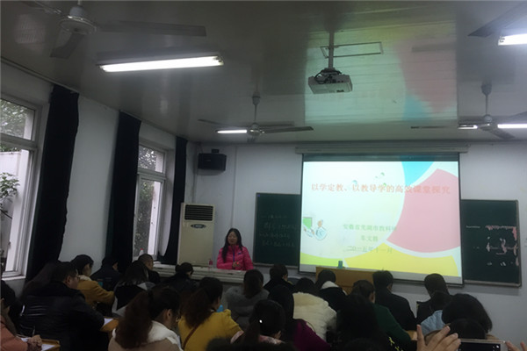
11月24日上午，外面下着蒙蒙细雨，给不太温暖的冬天增加了些许寒意，但在安徽师范大学继续教育学院的阶梯教室里，来自安徽四县一区的学员们却正在认真听着车文胜老师的报告，那份热情，让寒冷的今天，变得温暖了许多。
车文胜老师来自芜湖市教育所，是一位特级教师，有着多年的教学经验，并从事数学教研多年。她冒着细雨，不顾天气的恶劣来到安徽师范大学，在继续教育学院为学员们做一场有关“以学定教 以教导学”的专题报告，车老师的报告主要包括以下五个方面：一、传统课堂中的先教后学模式；二、高效课堂解析；三、以学定教、以教导学的高效课堂探究；四、先学后教与有效教学；五、热点话题——翻转课堂。
车老师用生动、风趣、幽默的语言，与学员们共同分享了在实际教学案例，让学员们产生了很大的共鸣；如何更好的进行先教后学，高效课堂的界定等问题，引起了学员们的思考；翻转课堂与微课的推广，激发了学员们兴趣。
秋天是个收获的季节，但这个寒冷的冬天，对于每位学员来说，也是一个收获的季节。
（中西部置换脱产研修小学数学班 许丹丹 慕瑞瑞 王小虎 ）

报 送：教育部项目办、省教育厅项目办

